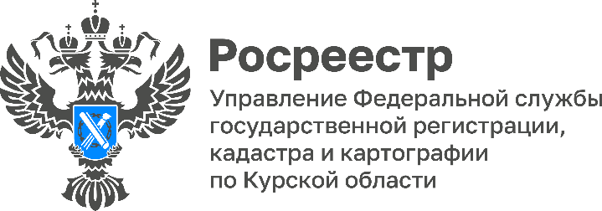
В город Суджа и поселок Хомутовка приедет «Правомобиль»
В рамках проекта «Правомобиль» специалисты Курского Росреестра окажут бесплатную юридическую помощь по вопросам кадастрового учета и регистрации прав на недвижимое имущество, включая оказание правовой помощи участникам СВО и членам их семей.
15 ноября 2023 года в 11:00 в здании Районного Центра народного творчества по адресу: Курская область, Суджанский район, г. Суджа, ул. Советская площадь, д. 18;
16 ноября 2023 года в 11:00 по адресу: Курская область, Хомутовский район, п. Хомутовка, ул. Советская д. 11.
Курский Росреестр является постоянным участником правозащитного проекта «Правомобиль» с момента его создания, т.е. с 2015 года. Проект является победителем президентских грантов. Залог успеха проекта — это его команда. Консультантами проекта наряду со специалистами Курского Росреестра являются представители иных органов государственной власти, профессиональные юристы и адвокаты.
За это время «Правомобиль» проехал уже более 15 тысяч километров, специалисты провели около 60 выездов, правовую помощь смогли получить без малого семь тысяч человек.

